„Дворец на културата и спорта“ ЕАД  гр. Варна, бул. „Княз Борис I“ 115  ЕИК: 103156991  е-mail: office@palaceofvarna.com | 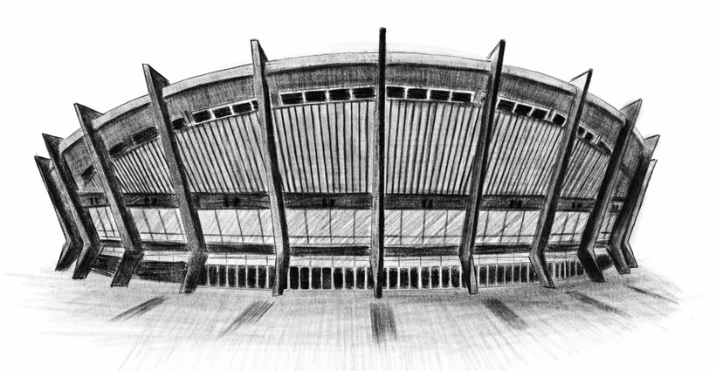 | Изх. № ................................  Palace of Culture and Sports PLC  115 Knyaz Boris I blvd., VARNA, BULGARIA  tel: +359 52/ 645 123 fax: +359 52/ 647 784

Относно: | Режими на работа с изкуствен интелект
До: | Всички (след Ниво 1)
Изготвил: | Отдел „Стратегия и развитие“
Дата: | юли 2026 г.
Версия: | v1.0

Петте режима на работа с Claude
Не длъжности, а режими. Преди всяка задача се питай едно нещо: „в кой режим съм?“ Отговорът определя и как питаш Claude, и как проверяваш това, което ти върне.

Петте режима
- Планиране — търсиш идея/вариант; проверяваш: „работи ли изобщо идеята?“
- Строител — правиш нещо за навън; проверяваш: „пълно, вярно и по правилата ли е?“
- Оптимизатор — опростяваш съществуващо; проверяваш: „не счупих ли нещо?“
- Развитие — подобряваш работещо; проверяваш: „движи ли се метриката?“
- Пазач — поддържаш критично живо; проверяваш: „сигурно и надеждно ли е?“

Матрица: режим → как питам → как проверявам
Режим | Кога си в него | Как питам | Как проверявам
Планиране | Търсиш идея или вариант | Широко: „дай 5–8 варианта“ | Има ли смисъл концептуално
Строител | Правиш документ за навън | Структура, канон, крайни случаи | Вярно, пълно, по правилата
Оптимизатор | Опростяваш/обновяваш | „Какво да падне / повторения“ | Не счупих ли нещо
Развитие | Подобряваш работещо | Варианти + показатели | Движи ли се метриката
Пазач | Поддържаш критично | Рискове, пропуски, съответствие | Сигурно, надеждно, следа

Как да го ползваш
Съставът зависи от зрелостта на задачата: нова инициатива иска Планиране + Строител + Оптимизатор; растеж — Строител + Оптимизатор + Развитие; зряла услуга — Оптимизатор + Развитие + Пазач.
Важи за всеки режим: никога не въвеждай реални лични данни без анонимизация (виж Ниво 1 · Безопасност).

